第四部分 电磁感应
专题4.25 电磁感应综合问题（能力篇）
一．选择题
1．（2019安徽蚌埠二中最后一卷）如图所示，在竖直向上磁感应强度为B的匀强磁场中有光滑金属轨道，分别由水平部分CD、PQ和倾斜部分DE、QM组成，轨道间距为L，倾斜部分倾角为α，垂直水平轨道放置质量为m电阻为r的金属棒a，垂直倾斜轨道放置质量为m的电阻为R的金属棒b，导轨电阻不计，为保证金属棒b静止不动，给金属棒a施加作用力F使其做匀速运动，则（ ）
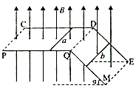
A. 导体棒a向左运动，速度大小为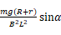 B. 导体棒a向左运动，速度大小为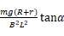
C. 作用力F做功的功率为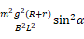 D. 作用力F做功的功率为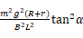
【参考答案】BD
【名师解析】
以b棒为研究对象进行受力分析，如图所示，
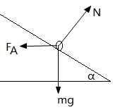
平衡时有F_{A}=BIL=mgtanθ，设a棒的速度为v，根据E=BLv和I=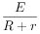可得I=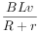，解得速度大小为v=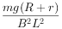tanα，故A错误、B正确；以a棒为研究对象，匀速运动时拉力F=BIL=mgtanθ，根据功率计算公式可得作用力F做功的功率为P=Fv=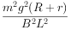tan²α，故C错误、D正确。
【关键点拨】以b棒为研究对象进行受力分析，根据共点力的平衡条件结合闭合电路的欧姆定律、法拉第电磁感应定律求解a棒速度大小；以a棒为研究对象，根据共点力的平衡条件求解拉力大小，根据P=Fv计算拉力功率．对于电磁感应问题研究思路常常有两条：一条从力的角度，重点是分析安培力作用下导体棒的平衡问题，根据平衡条件列出方程；另一条是能量，分析涉及电磁感应现象中的能量转化问题，根据动能定理、功能关系等列方程求解．
2.如图所示，等离子气流(由高温、高压的等电荷量的正、负离子组成)由左方连续不断地以速度v₀垂直射入P₁和P₂两极板间的匀强磁场中.两平行长直导线ab和cd的相互作用情况为：0～1s内排斥，1s～3s内吸引，3s～4s内排斥.线圈A内有外加磁场，规定向左为线圈A内磁感应强度B的正方向，则线圈A内磁感应强度B随时间t变化的图像有可能是下图中的( )
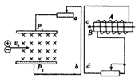
A. 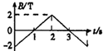 B. 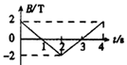 C. 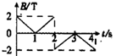 D. 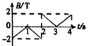
【参考答案】C
【名师解析】等离子气流由左方连续不断地以速度v₀射入P₁和P₂两极板间的匀强磁场中，正电荷向上偏，负电荷向下偏，上板带正电，下板带负电，且能形成稳定的电流，电流方向由a到b，0～1s内互相排斥，1～3s内互相吸引，3～4s内互相排斥。则0～1s内cd的电流方向由d到c，1～3s内cd的电流方向由c到d，3～4s内cd的电流方向由d到c。根据楞次定律判断，知C正确，ABD错误。故选C。
3．如图所示，固定在水平面上的光滑平行金属导轨，间距为L，右端接有阻值R的电阻，空间存在方向竖直向上、磁感应强度为B的匀强磁场．质量为m、电阻为r的导体棒ab与固定弹簧相连，放在导轨上．初始时刻，弹簧恰处于自然长度．给导体棒水平向右的初速度v₀，导体棒开始沿导轨往复运动，在此过程中，导体棒始终与导轨垂直并保持良好接触．已知导体棒的电阻r与定值电阻R的阻值相等，不计导轨电阻，则下列说法中正确的是( )
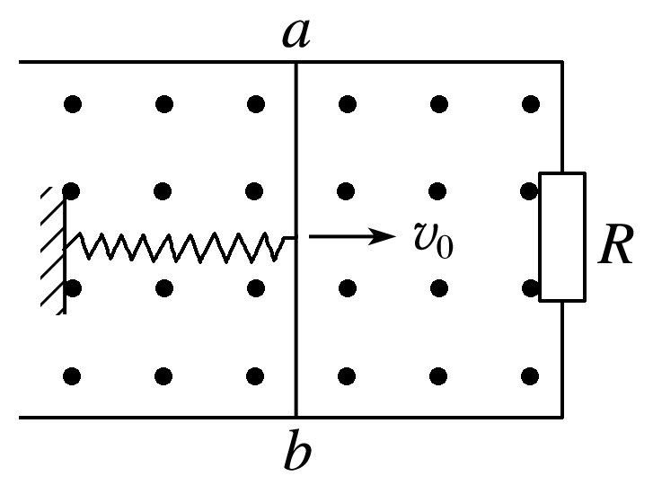
A．导体棒开始运动的初始时刻受到的安培力向左
B．导体棒开始运动的初始时刻导体棒两端的电压U＝BLv₀
C．导体棒开始运动后速度第一次为零时，系统的弹性势能E_{p}＝mv
D．导体棒最终会停在初始位置，在导体棒整个运动过程中，电阻R上产生的焦耳热Q＝mv
【参考答案】．AD
【名师解析】根据楞次定律，导体棒向右运动，感应电流的方向为a到b，再根据左手定则，导体棒受到的安培力方向水平向左，选项A正确；导体棒开始运动的初始时刻，导体棒产生的感应电动势为BLv₀，而导体棒两端的电压为路端电压，大小为＝，选项B错误；根据动能定理，W_{安}＋W_{弹}＝mv，所以W_{弹}＜mv，而W_{弹}等于弹簧的弹性势能，故E_{p}＜mv，选项C错误；最终机械能全部转化为电阻的内能，导体棒r和电阻R产生的内能都是mv，选项D正确．
二．计算题
1. (15分)（2018江苏扬州期末）实验小组想要探究电磁刹车的效果，在遥控小车底面安装宽为L、长为2.5L的N匝矩形线框abcd，总电阻为R，面积可认为与小车底面相同，其平面与水平地面平行，小车总质量为m.如图所示是简化的俯视图，小车在磁场外以恒定的功率做直线运动，受到地面阻力恒为f，进入磁场前已达到最大速度v，车头(ab边)刚要进入磁场时立即撤去牵引力，车尾(cd边)刚出磁场时速度恰好为零．已知有界磁场宽度为2.5L，磁感应强度为B，方向竖直向下．求：
(1) 进入磁场前小车所受牵引力的功率P；
(2) 车头刚进入磁场时，感应电流的大小I；
(3) 电磁刹车过程中产生的焦耳热Q.
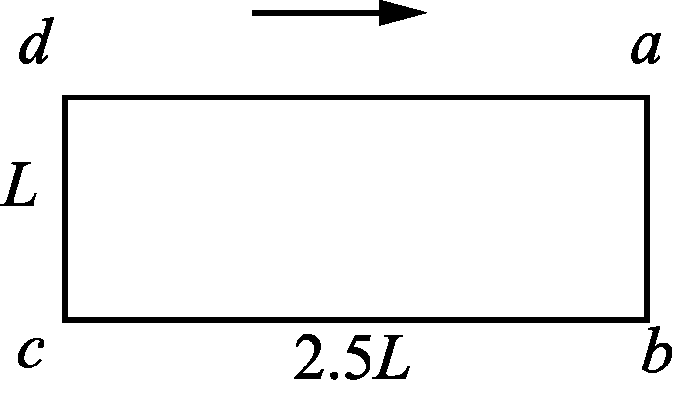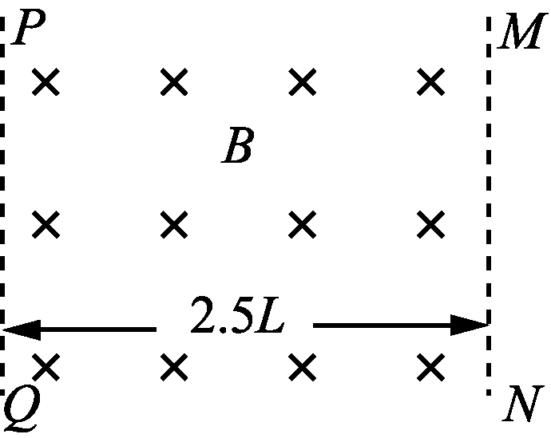
【名师解析】 (1) 小车达最大速度v后，小车做匀速直线运动，牵引力大小等于摩擦力
F＝f(2分)
小车功率与牵引力的关系P＝Fv(2分)
解得P＝fv.(1分)
(2) 车头刚进磁场时，回路感应电动势
E＝NBLv(2分)
根据闭合电路欧姆定律，感应电流I＝(2分)
I＝.(1分)
(3) 根据能量守恒mv²＝Q＋f·5L(3分)
解得Q＝mv²－5fL.(2分)
2.（15分）（2018苏州调研）如图所示，空间存在竖直向下的有界匀强磁场，磁感应强度大小为B。一边长为L，质量为m、电阻为R的正方形单匝导线框abcd放在水平桌面上。在水平拉力作用下，线框从左边界以速度v匀速进入磁场，当cd边刚进入磁场时撤去拉力，ab边恰好能到达磁场的右边界。已知线框与桌面间动摩擦因数为，磁场宽度大于L，重力加速度为g。求：
（1）ab边刚进入磁场时，其两端的电压U；
（2）水平拉力的大小F和磁场的宽度d；
（3）整个过程中产生的总热量Q。
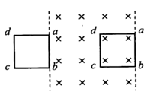
【名师解析】（1）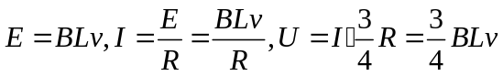；
（2）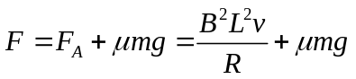，
撤去拉力后，线框匀减速运动，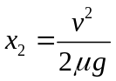，
所以，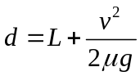；
（3）进入磁场过程中产生焦耳热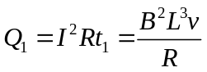，
由于摩擦产生的热量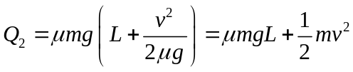，
所以整个过程产生的热量为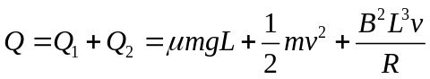。
3．(14分)如图所示，一面积为S的单匝圆形金属线圈与阻值为R的电阻连接成闭合电路，不计圆形金属线圈及导线的电阻．线圈内存在一个方向垂直纸面向里、磁感应强度大小均匀增加且变化率为k的磁场B.电阻R两端并联一对平行金属板M、N，两板间距为d，N板右侧xOy坐标系(坐标原点O在N板的下端)的第一象限内，有垂直纸面向外的匀强磁场，磁场边界OA和y轴的夹角∠AOy＝45°，AOx区域为无场区．在靠近M板处的P点由静止释放一质量为m、带电荷量为＋q的粒子(不计重力)，经过N板的小孔，从点Q(0，l)垂直y轴进入第一象限，经OA上某点离开磁场，最后垂直x轴离开第一象限．求：
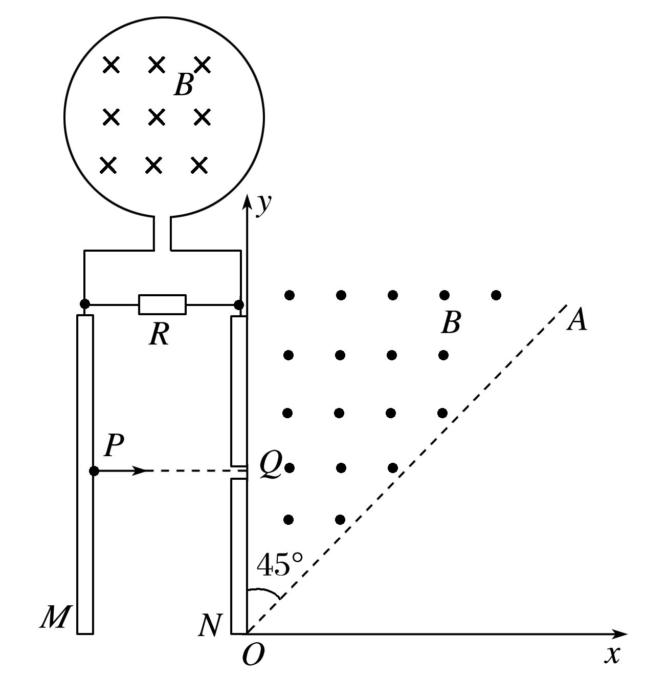
(1)平行金属板M、N获得的电压U；
(2)yOA区域内匀强磁场的磁感应强度B；
(3)粒子从P点射出至到达x轴的时间．
【参考答案】(1)kS (2) (3)(2d＋l)
【名师解析】 (1)根据法拉第电磁感应定律知感应电动势为
E＝＝S＝kS①
(2)因平行金属板M、N与电阻并联，故M、N两板间的电压为U＝U_{R}＝E＝kS②
带电粒子在M、N间做匀加速直线运动，有qU＝mv²③
带电粒子进入磁场区域的运动轨迹如图所示，有qvB＝m④
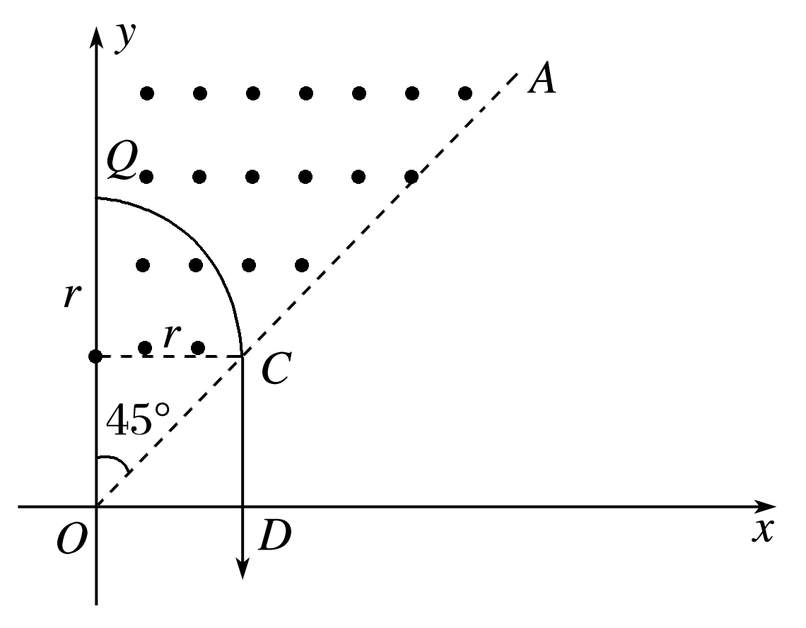
由几何关系可得r＋＝l⑤
联立②③④⑤得B＝
(3)粒子在电场中，有d＝at⑥
q＝ma⑦
粒子在磁场中，有T＝⑧
t₂＝T⑨
粒子在第一象限的无场区中，有s＝vt₃⑩
由几何关系得s＝r⑪
粒子从P点射出至到达x轴的时间为t＝t₁＋t₂＋t₃⑫
联立⑥⑦⑧⑨⑩⑪⑫式可得t＝(2d＋l)
4.（天津市河北区2015-2016学年度高三年级总复习质量检测（三）理科综合试卷·物理部分）如图所示，两根足够长的固定的平行金属导轨位于同一水平面内，两导轨间的距离为，导轨上面横放着两根导体棒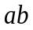和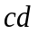，构成矩形回路，两根导体棒的质量皆为，电阻皆为，回路中其余部分的电阻可不计。在整个导轨平面内都有竖直向上的匀强磁场，磁感应强度为。设两导体棒均可沿导轨无摩擦地滑行，开始时，棒静止，棒有指向棒的初速度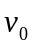，若两导体棒在运动中始终不接触，求：
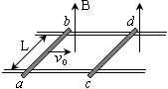
（1）在运动中产生的焦耳热最多是多少？
（2）当棒的速度变为初速度的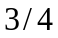时，棒的加速度是多少？
【参考答案】（1）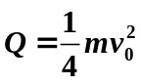；（2）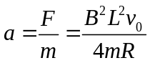
【名师解析】
（1）从开始到两棒达到相同速度的过程中，两棒的总动量守恒，有
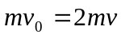（3分）
根据能量守恒定律，整个过程中产生的焦耳热
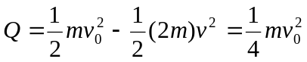（3分）

（2）设ab棒的速度变为3v₀/4，cd棒的速度为v’，由动量守恒定律，
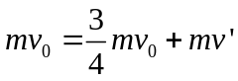，
解得：v’= v₀/4。
此时回路中感应电动势E=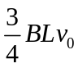-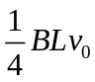=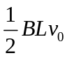，
回路中电流I=E/2R=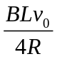，
此时cd棒所受的安培力F=BIL=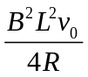，
由牛顿第二定律，cd棒的加速度a=F/m=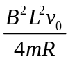。
考点：动量守恒定律；闭合电路的欧姆定律；导体切割磁感线时的感应电动势
【名师点睛】本题主要考查了动量守恒定律、闭合电路的欧姆定律、导体切割磁感线时的感应电动势。分根据动量守恒定律确定两棒最后的末速度是本题的关键，分析这类电磁感应现象中的能量转化较易：系统减少的动能转化为回路的焦耳热；本题涉及到动生电动势、动量守恒定律、牛顿第二定律及闭合电路欧姆定律综合的力电综合问题，故本题属于难度较大的题。
5.(2016·河北邯郸一中一轮)如图所示，两根电阻不计的光滑金属导轨MAC、NBD水平放置，MA、NB间距L＝0.4 m，AC、BD的延长线相交于E点且AE＝BE，E点到AB的距离d＝6 m，M、N两端与阻值R＝2 Ω的电阻相连，虚线右侧存在方向与导轨平面垂直向下的匀强磁场，磁感应强度B＝1 T。一根长度也为L＝0.4 m、质量m＝0.6 kg、电阻不计的金属棒，在外力作用下从AB处以初速度v₀＝2 m/s沿导轨水平向右运动，棒与导轨接触良好，运动过程中电阻R上消耗的电功率不变，求：
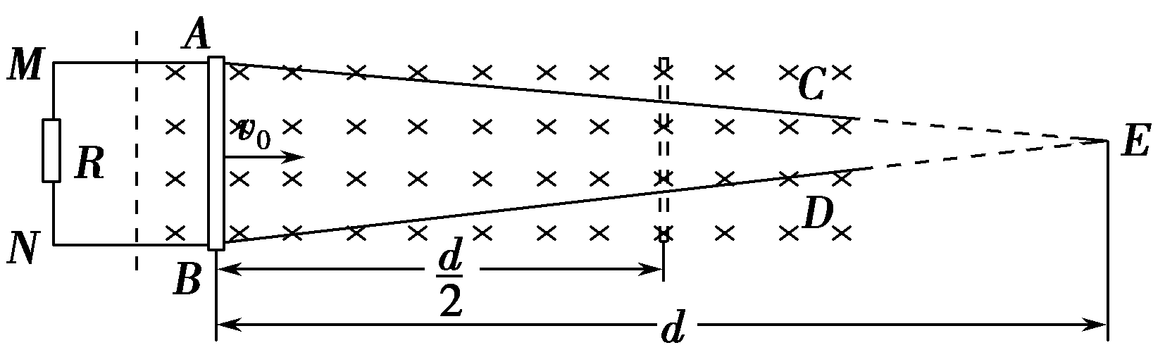
(1)电路中的电流I；
(2)金属棒向右运动过程中克服安培力做的功W。
【名师解析】 (1)金属棒开始运动时产生感应电动势
E＝BLv₀＝1×0.4×2 V＝0.8 V；
电路中的电流I＝＝ A＝0.4 A；
(2)金属棒向右运动距离为x时，金属棒接入电路的有效长度为L₁，由几何关系可得：
＝，解得L₁＝＝0.4－
此时金属棒所受安培力为：F＝BIL₁＝0.16－(0≤x≤)
作出F－x图象，由图象可得运动过程中克服安培力所做的功为：
W＝Fx＝×3 J＝0.36 J。
【参考答案】 (1)0.4 A (2)0.36 J
6．(2016·陕西西工大附中模拟)如图所示，用水平绝缘传送带输送一正方形单匝闭合铜线框，在输送中让线框随传送带通过一固定的匀强磁场区域，铜线框在进入磁场前与传送带的速度相同，穿过磁场的过程中将相对于传送带滑动。已知传送带以恒定速度v₀运动，当线框的右边框刚刚到达边界PQ时速度又恰好等于v₀。若磁场边界MN、PQ与传送带运动方向垂直，MN与PQ的距离为d，磁场的磁感应强度为B，铜线框质量为m，电阻均为R，边长为L(L<d)，铜线框与传送带间的动摩擦因数为μ，且在传送带上始终保持前后边框平行于磁场边界MN，试求：
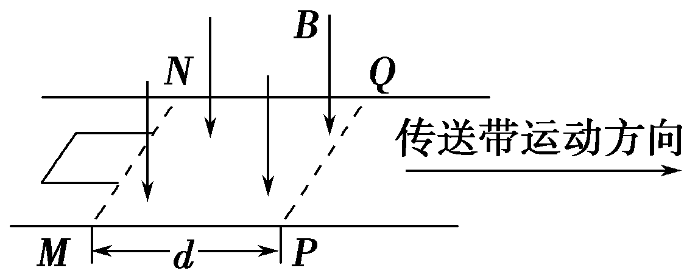
(1)线框的右边框刚进入磁场时所受安培力的大小；
(2)线框在进入磁场的过程中运动加速度的最大值以及速度的最小值；
(3)从线框右边框刚进入磁场到穿出磁场后又相对传送带静止的过程中，传送带对闭合铜线框做的功。
【名师解析】 (1)闭合铜线框右侧边刚进入磁场时产生的电动势
E＝BLv₀
产生的电流I＝＝
右侧边所受安培力F＝BIL＝
(2)线框以速度v₀进入磁场，在进入磁场的过程中，受安培力和摩擦力的共同作用做变减速运动；进入磁场后，在摩擦力作用下做匀加速运动，当其右边框刚刚到达PQ时速度又恰好等于v₀。因此，线框在刚进入磁场时，所受安培力最大，加速度最大，设为a_{m}；线框全部进入磁场的瞬间速度最小，设此时线框的速度为v。线框刚进入磁场时，根据牛顿第二定律有F－μmg＝ma_{m}，
解得a_{m}＝－μg，
在线框刚刚完全进入磁场又匀加速运动到达边界PQ的过程中，根据动能定理有μmg(d－L)＝mv－mv²，
解得最小速度v_{min}＝
(3)线框从右边框进入磁场到运动至磁场边界PQ的过程中线框一直受摩擦力f＝μmg
由功的公式W_{f1}＝fd 得摩擦力做功W_{f1}＝μmgd
闭合线框穿出磁场与进入磁场的受力情况相同，则完全穿出磁场的瞬间速度亦为最小速度v，然后速度均匀增加到v₀，产生的位移一定为x＝d－L(和在磁场中速度v由增加v₀到的位移相同)闭合线框在右边框出磁场到与传送带共速的过程中位移x′＝x＋L＝d。
在此过程中摩擦力再做功W_{f2}＝μmgd
因此，闭合铜线框从刚进入磁场到穿出磁场后又相对传送带静止的过程中，传送带对闭合铜线框做的功W＝ W_{f1}＋W_{f2}＝2μmgd
【参考答案】 (1)
(2)－μg (3)2μmgd
7.(宁夏银川一中2016届高三第三次模拟考试理科综合试题)(18分) 如图所示，宽L=2m、足够长的金属导轨MN和M′N′放在倾角为θ=30°的斜面上，在N和N′之间连接一个R=2.0Ω的定值电阻，在AA′处放置一根与导轨垂直、质量m=0.8kg、电阻r=2.0Ω的金属杆，杆和导轨间的动摩擦因数μ=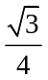，导轨电阻不计，导轨处于磁感应强度B=1.0T、方向垂直于导轨平面的匀强磁场中。用轻绳通过定滑轮将电动小车与杆的中点相连，滑轮与杆之间的连线平行于斜面，开始时小车位于滑轮正下方水平面上的P处（小车可视为质点），滑轮离小车的高度H=4.0m。启动电动小车，使之沿PS方向以v=5.0m/s的速度匀速前进，当杆滑到OO′位置时的加速度a=3.2m/s²，AA′与OO′之间的距离d=1m，求：
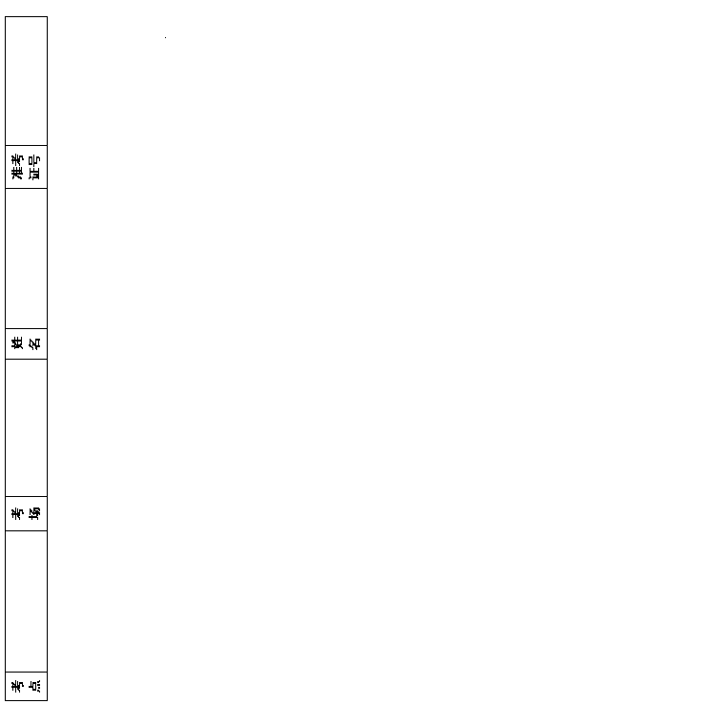
（1）该过程中，通过电阻R的电量q；
（2）杆通过OO′时的速度大小；
（3）杆在OO′时，轻绳的拉力大小；
（4）上述过程中，若拉力对杆所做的功为13J，求电阻R上的平均电功率。
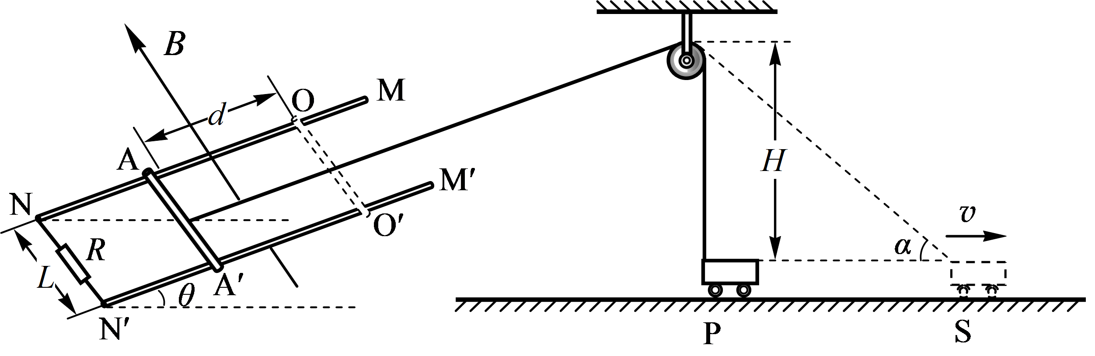
【参考答案】（1）0.5C（2）3m/s（3）12.56N（4）2.0W
【名师解析】
（1）平均感应电动势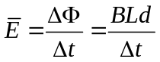
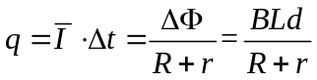
代入数据，可得: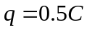
（2）几何关系：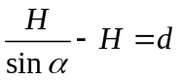 解得: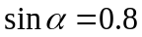 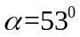
杆的速度等于小车速度沿绳方向的分量：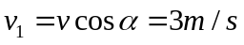
（3）杆受的摩擦力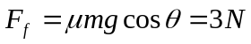
杆受的安培力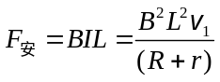代入数据，可得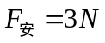
根据牛顿第二定律：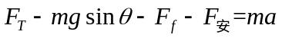
解得: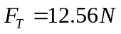
（4）根据动能定理：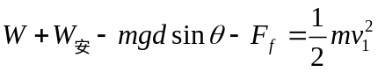
解出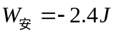,电路产生总的电热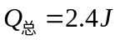
那么,R上的电热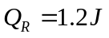
此过程所用的时间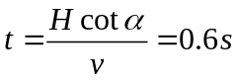
R上的平均电功率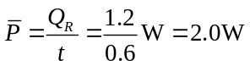
考点：法拉第电磁感应定律；牛顿第二定律；动能定理
【名师点睛】本题是一道电磁感应与力学、电学相结合的综合体，考查了求加速度、电阻产生的热量，分析清楚滑杆的运动过程，应用运动的合成与分解、E=BLv、欧姆定律、安培力公式、牛顿第二定律、平衡条件、能量守恒定律即可正确解题；求R产生的热量时要注意，系统产生的总热量为R与r产生的热量之和.

